Q

Nemocnice Nymburk s.r.o.
se sídlem:
IČ / DIČ:
zastoupená:
bankovní spojení:
číslo účtu:

oprávněná osoba ve věcech smluvních: oprávněná osoba ve věcech technických:

KUPNÍ SMLOUVA

Boleslavská třída 425/9, 288 02 Nymburk
28762886 /CZ28762886
, jednatelkou Komerční banka, a.s.
107-7705330247/0100

, jednatelka
, biomedicínský inženýr

KUPNÍ SMLOUVA Ev. č.: VZ16/2021

jako kupující na straně druhé (dále jen „Kupující")

a

LI N E T spol. sr.o.
zapsána v obchodním rejstříku u Městského soudu v Praze, sp. zn. C 163

se sídlem:
IČ / DIČ:
zastoupený:

bankovní spojení:
číslo účtu:

oprávněná osoba ve věcech smluvních: oprávněná osoba ve věcech technických: zplnomocněná osoba

Želevčice 5,274 01 Slaný
00507814 / CZ00507814
, ředitelem obchodu ČR
- na základě plné moci Komerční banka a.s.
58242141/0100

,obchodní zástupce
,service manager CZ,nebo jím

jako prodávající na straně jedné (dále jen „Prodávající")

uzavírají dnešního dne, měsíce a roku dle ustanovení§ 2079 a násl. zákona č. 89/2012 Sb., občanský zákoník, v platném znění (dále jen „z. č. 89/2012 Sb.") a na základě vyhodnocení výsledků zjednodušené podlimitní veřejné zakázky „Dodávka nemocničních lůžek včetně antidekubitních matrací pro Nemocnici Nymburk s.r.o.",interní ev. č. VZlG/2021 (dále jen „veřejná zakázka), tuto

kupní smlouvu:

Čl. I
Předmět smlouvy
- Předmětem této smlouvy je závazek Prodávajícího dodat Kupujícímu na základě nabídky Prodávajícího ze dne 25.11 .2021 (dále jen „Nabídka") a v souladu s podmínkami sjednanými touto smlouvou a zadávacími podmínkami veřejné zakázky „Dodávka nemocničních lůžek včetně antidekubitních matrací

1 / 11

KUPNÍ SMLOUVA Ev. č.: VZ16/2021

pro Nemocnici Nymburk s.r.o." (dále jen „zboží"), jehož specifikace je uvedena v příloze B této smlouvy. Zboží musí být nové, nepoužité, nerepasované, nepoškozené, plně funkční, zabalené v originálních obalech, v nejvyšší jakosti poskytované výrobcem zboží a spolu se všemi právy nutnými k jeho řádnému a nerušenému nakládání a užívání kupujícím.

- Do přílohy C této smlouvy dodavatel vyplní technické parametry nabízeného zboží, případně připojí produktový list.

- Součástí dodávky zboží podle této smlouvy je dále kompletní příslušenství, clo, balné, doprava na místo plnění, instalace, uvedení do provozu, likvidace odpadu, provedení instalační validace, včetně předání příslušných protokolů, instruktáž dle zákona č. 268/2014 Sb., o zdravotnických prostředcích (dále jen zákon č. 268/2014 Sb.), pokud se jedná o zdravotnický prostředek, popř. zaškolení příslušných zaměstnanců, tj. techniků a obsluhujícího personálu kupujícího a předání dokladů, které se k dodávanému zboží vztahují, prohlášení o shodě a návod k obsluze v českém jazyce v tištěné i elektronické podobě, autorizace, že může Prodávající provádět servis, BTK a instruktáž personálu nemocnice a poskytnutí záručního i pozáručního servisu, včetně preventivních prohlídek.

- Prodávající se zavazuje, že zboží, které bude předmětem jednotlivé koupě, odevzdá Kupujícímu a umožní mu nabýt ke zboží vlastnické právo. Kupující nabývá vlastnické právo ke kupovanému zboží okamžikem jeho převzetí. Kupující se zavazuje, že za zboží zaplatí prodávajícímu kupní cenu, sjednanou smluvními stranami postupem uvedeným dále v této smlouvě.

- Prodávající a Kupující se zavazují komunikovat ohledně předmětu plnění dle této smlouvy prostřednictvím těchto kontaktů:

Jméno Funkce
Service manager ČR
Prodávající

+420

Telefon

Email
@linet.cz

Kupující - Pověřená osoba

Jméno Funkce
technicko-provozní náměstek biomedicínský inženýr Technik ZT

+420
+420
+420
Telefon
Email
@nemnbk.cz @nemnbk.cz @semnbk.cz

Čl. li
Kupní cena a platební podmínky

- Kupní cena je cenou smluvní a byla sjednána ve výši: Celková cena bez DPH činí: 2 376 050,00 Kč Sazba DPH 15 a 21% činí: 372 36 7,50 Kč
Celková cena včetně DPH činí: 2 748 417,50 Kč
a je vytvořena na základě položkového rozpočtu/ ceníku, který je přílohou č. 1 této smlouvy.
- Uvedená cena je úplná a zahrnuje veškeré poplatky náklady spojené s plněním dle čl. I, odst. 1 a 2 této smlouvy a je cenou maximální a nepřekročitelnou.

2/ 11

KUPNÍ SMLOUVA Ev. č.: VZ16/2021

- Kupující se zavazuje zaplatit kupní cenu na základě dvou faktur vystavených Prodávajícím a zaslaných Kupujícímu po protokolárním předání a převzetí zboží. Splatnost faktur se sjednává na 60 kalendářních dnů od jejich doručení Kupujícímu. Faktura bude zahrnovat dodávku 60 ks lůžek a matrací, včetně souvisejícího příslušenství. BTK a instruktáže personálu po uplynutí záruční lhůty budou uhrazeny až v době jejich skutečného provedení.

- Faktura musí obsahovat náležitosti daňového dokladu dle zákona č. 235/2004 Sb., o dani z přidané hodnoty v platném znění. Kromě náležitostí stanovených právními předpisy, musí faktura obsahovat i tyto údaje:
identifikaci veřejné zakázky,
předmět plnění a jeho přesnou specifikaci (možno odkazem na přiložený dodací list), odkaz na tuto smlouvu,
dodací list(y).

S. Nebude-li faktura obsahovat některou náležitost nebo bude-li chybně vyúčtována cena, je Kupující oprávněn vadnou fakturu před uplynutím lhůty splatnosti vrátit druhé smluvní straně s vytknutím nedostatků, aniž by se dostal do prodlení se splatností. Ve vrácené faktuře vyznačí Kupující důvod vrácení. Druhá smluvní strana provede opravu vystavením nové faktury. Vrátí-li Kupující vadnou fakturu druhé smluvní straně, přestává běžet původní lhůta splatnosti. Nová lhůta splatnosti běží opět ode dne doručení nově vyhotovené faktury.

- Fakturace je povolena až po splnění kompletní dodávky, dílčí fakturace se nepovoluje. Kupující neposkytuje a Prodávající není oprávněn požadovat zálohy.

- Faktura bude zaslána elektronicky na emailové adresy dle článku I, odstavec S této smlouvy. K faktuře bude přiložena kopie předávacího protokolu a dodacího listu potvrzeného Kupujícím způsobem sjednaným v čl. Ill níže. V případě zaslání faktury elektronicky bude dodací list přiložen v naskenované podobě.

- Veškeré platby, které mají být dle této smlouvy učiněny, budou provedeny v české měně, a to na základě řádně vystaveného daňového dokladu Prodávajícího.

- Povinnost Kupujícího zaplatit je splněna dnem připsání na účet Prodávajícího. V případě opožděné platby je Kupující povinen zaplatit Prodávajícímu zákonný úrok z prodlení.

Čl. Ill

Místo a doba plnění

- Prodávající se zavazuje dodat zboží dle podmínek sjednaných v této smlouvě do 6 týdnů od nabytí účinnosti kupní smlouvy.
- Zboží bude dodáno na pracoviště Kupujícího.

- Prodávající je podle této smlouvy povinen zboží zabalit nebo opatřit pro přepravu způsobem, který je obvyklý pro takové zboží v obchodním styku, popř. způsobem potřebným k uchování a ochraně zboží. Prodávající ručí za dodržení přepravních podmínek po dobu přepravy ke Kupujícímu, tak aby nebylo zboží znehodnoceno. Zboží bude dopraveno do místa plnění na vlastní náklady a nebezpečí Prodávajícího.

3/ 11

KUPNÍ SMLOUVA Ev. č.: VZ16/2021

- Prodávající se zavazuje předat zboží Kupujícímu formou písemného předávacího protokolu podepsaného oběma smluvními stranami, to vše v prvotřídní jakosti a provedení a ve sjednaném množství, ve stavu odpovídajícím této smlouvě, zadávací dokumentaci Veřejné zakázky, právním předpisům a technickým normám.
- Přesný termín dodání zboží je Prodávající povinen nahlásit Kupujícímu na kontaktní e-maily nejméně 5 pracovních dnů předem. Přesný termín dodání zboží bude následně potvrzen a odsouhlasen Kupujícím.

- Prodávající má právo na prohlídku místa plnění, aby mohl zajistit bezproblémovou instalaci předmětu plnění. Prohlídku místa si musí prodávající domluvit minimálně 7 kalendářních dní před plánovaným dodáním předmětu plnění se zástupcem Kupujícího prostřednictvím kontaktních e-mailů.

- Kupující je povinen zajistit podmínky pro instalaci zboží. Pokud tak Kupující neučiní, není Prodávající v prodlení s dodávkou zboží.

- Dodávka se považuje podle této smlouvy za splněnou, pokud zboží bylo:
- řádně dodáno, včetně příslušné dokumentace,
- nainstalováno a uvedeno do provozu, provedena instalační validace,
- byla provedena instruktáž, popř. zaškolení příslušného personálu Kupujícího,
- řádně protokolárně předáno Prodávajícím a převzato Kupujícím v místě jeho sídla formou zápisu o předání a převzetí.

- Prodávající se zavazuje ke všem výrobkům a zboží dodávaným v rámci předmětu smlouvy dodat a doložit:
- instalační protokol s potvrzením že přístroj je plně funkční a schopný správného provozu,
- protokol o instalační validaci,
- protokol o zaškolení příslušného zdravotnického personálu kupujícího,
- platná prohlášení o shodě nebo jejich kopie, vydaná dle evropské či národní legislativy, a to v tištěné podobě i ve formátu PDF,
- osvědčení, certifikáty a atesty, které jsou vydávány k tomu oprávněnými osobami pro jednotlivé specifické druhy výrobků dle zvláštních předpisů,
- originální zákaznickou dokumentaci výrobce pro dodané zboží, která bude obsahovat návody
k obsluze a uživatelskou dokumentaci, včetně manuálu pro software, v českém jazyce (v tištěné i elektronické podobě ve formátu PDF a v rozsahu shodném s originálním návodem); pokud není v návodu pro obsluhu uveden vhodný způsob čištění, desinfekce, sterilizace a případně jiné relevantní způsoby údržby dodaných zařízení, zavazuje se Prodávající Kupujícímu předat zvláštní přílohu k návodu k obsluze, ve které budou tyto informace uvedeny,
- potřebný spotřební materiál nutný pro předvedení všech funkcí a uvedení do provozu,
- příslušenství nutné pro funkci a ověřování stavu zařízení,
- certifikát servisního technika (techniků), který je oprávněn a vyškolen k provádění periodického i mimořádného servisu,
- certifikát servisního technika (techniků), který je oprávněn a vyškolen k provádění instruktáže personálu nemocnice,
- veškeré další podklady potřebné k užívání zboží,
- potvrzený záruční list.
- Zápis o předání a převzetí zboží, který bude obsahovat níže uvedené náležitosti:
- označení dodacího listu - zápisu o předání a převzetí zboží,
- název a sídlo prodávajícího a kupujícího,
- označení této kupní smlouvy,

4/ 11

KUPNÍ SMLOUVA Ev. č.: VZ16/2021

- označení dodaného zboží (specifikace) včetně výrobního čísla (pokud je výrobní číslo uvedeno) a roku výroby,
- datum dodání,
- seznam předaných dokladů.

- Součástí předávacího protokolu bude dále uvedení charakteristiky zboží, soupis dokladů předávaných se zbožím a soupis vad zboží. Protokol o předání a převzetí zboží smlouvy bude vyhotoven ve dvou stejnopisech, z nichž každá smluvní strana obdrží po jednom stejnopise. Dodací list a protokol o předání a instalaci přístroje je oprávněn podepsat za Kupujícího pouze zástupce ve věcech technických. Protokoly podepsané pouze zdravotnickým personálem nebudou akceptovány.

- Pokud se při převzetí zboží vyskytnou vady nebránící užívání, je Kupující oprávněn v předávacím protokolu písemně určit lhůtu k odstranění takto vytknutých vad, při následném převzetí zboží bez jakýchkoli vad bude zboží předáno Kupujícímu opět na základě závěrečného písemného předávacího protokolu podepsaného oběma smluvními stranami.

- Smluvní strany se dále dohodly, že budou-li při předání a převzetí zboží zjištěny vady a/nebo nedodělky bránící užívání zboží, je Prodávající povinen vady a/nebo nedodělky bez zbytečného odkladu odstranit a vyzvat Kupujícího prostřednictvím uživatele k novému předání a převzetí zboží. Kupující má právo zboží nepřevzít, pokud se projeví pochybnosti o splnění některého z požadavků uvedených v zadávací dokumentaci a technické specifikaci zboží. Kupující není povinen Prodávajícímu uhradit kupní cenu, dokud nebudou vady a / nebo nedodělky bránící užívání odstraněny. V případě, že i nadále bude zboží obsahovat vady a/ nebo nedodělky bránící užívání zboží, je Kupující oprávněn od této smlouvy odstoupit.

- Okamžikem protokolárního předání a převzetí zboží přechází na Kupujícího vlastnické právo ke zboží a nebezpečí škody na zboží. Kupující není povinen převzít zboží či jeho část, která je poškozena nebo která jinak nesplňuje podmínky této smlouvy, zejména pak jakost zboží.

Čl. IV
Záruky, práva z vad

- Prodávající je povinen dodat zboží v množství, jakosti a provedení dle této smlouvy, bez právních či faktických vad, zabalené způsobem potřebným pro uchování věci a její kvalitu. Vadou se rozumí odchylka od druhu nebo kvalitativních podmínek zboží nebo jeho části, stanovených touto smlouvou nebo specifikovaných v objednávce nebo technickými normami či jinými obecně závaznými právními předpisy.
- Prodávající odpovídá za vady, které má zboží v době přechodu nebezpečí škody na kupujícího, byť se projeví až později, a za vady vzniklé v záruční době.

- Prodávající odpovídá za to, že zboží nemá právní vady. Uplatní-li třetí osoba vůči Kupujícímu jakékoli nároky z titulu svého průmyslového nebo jiného duševního vlastnictví včetně práva autorského ke zboží, je Prodávající vlastním jménem povinen tyto nároky na své náklady vypořádat včetně případného soudního sporu. Uvedený závazek prodávajícího trvá i po ukončení záruky.

- Na dodané zboží poskytuje Prodávající kupujícímu záruku v délce 24 kalendářních měsíců od předání a převzetí zboží. Prodávající se zavazuje, že po tuto dobu bude zboží použitelné k dohodnutému nebo obvyklému účelu a zachová si obvyklé vlastnosti. Záruka se nevztahuje na opotřebení v rozsahu odpovídajícímu obvyklému způsobu užívání, například v případě akumulátorů.

5/ 11

KUPNÍ SMLOUVA Ev. č.: VZ16/2021

S. Prodávající, případně třetí strana, jako např. výrobce nebo servisní organizace, jako poddodavatel Prodávajícího, na základě dohody a smlouvy s Prodávajícím (dále v tomto článku jen jako „Prodávající"), se zavazuje po celou dobu trvání záruky zajišťovat bezplatný servis zboží. Veškeré cestovní náklady, náklady na materiál a veškeré další náklady, které prodávajícímu vzniknou v souvislosti s prováděním záručních oprav, hradí v plné výši Prodávající.

- Záruční servis zajišťovaný Prodávajícím zahrnuje pravidelné bezpečnostní kontroly a údržbu předmětu plnění a dále odstraňování zjištěných vad včetně výměny potřebných náhradních dílů (včetně dodání těchto dílů), v případě poruchy zdarma. Záruční servis zahrnuje také instruktáž personálu nemocnice v počtu minimálně jednoho termínu/ rok zdarma-viz položkový ceník, příloha A této smlouvy.

- U zboží, u kterého je předepsáno zákonem č. 268/2014 Sb., nebo výrobcem či servisní organizací doporučeno, provádět bezpečnostně technické kontroly (BTK, preventivní prohlídky), se Prodávající zavazuje tyto kontroly/ preventivní prohlídky provádět po dobu záruky ve stanovených intervalech dle návodu k použití a doporučení výrobce zdravotnického prostředku. Protokol o provedení kontroly/ prohlídky/ zašle Prodávající Kupujícímu na kontakt v čl. I nejpozději do 30 dnů od provedení. Cena za provádění těchto pravidelných kontrol/ prohlídek včetně výměny dílů, které jsou při kontrolách měněny, včetně vystavení příslušného protokolu, je zahrnuta v kupní ceně zboží. Po uplynutí záruční doby budou BTK/ preventivní prohlídky hrazeny samostatnou fakturou dle přílohy A této smlouvy-Položkový ceník.

- Kupující je povinen uplatnit zjištěné vady zboží u prodávajícího bez zbytečného odkladu poté, co je zjistil. Kupující uplatní zjištěné vady písemnou formou na elektronickou adresu: servis@linet.cz , pro telefonické ověření doručení zprávy uvádí Prodávající telefonní číslo na servis: ,,_____________. Změnu servisního střediska či kontaktních údajů se Prodávající zavazuje oznámit Kupujícímu bez zbytečného odkladu. Komunikace se servisní organizací Prodávajícího bude probíhat výhradně v českém jazyce.

- Kupující je oprávněn vybrat si způsob uplatnění vad a dále je oprávněn si zvolit mezi nároky z vad. Prodávající je povinen o jakékoli reklamaci zboží sepsat záznam, jehož obsahem bude zejména uvedení data reklamace, charakter reklamované vady, způsob vyřízení reklamace, lhůta vyřízení reklamace, podpisy smluvních stran či jejich oprávněných zástupců.

- Kupujícímu náleží právo volby mezi nároky z vad dodaného plnění, přičemž je oprávněn po prodávajícím:
nárokovat dodání chybějícího plnění, nárokovat odstranění vad opravou plnění,
nárokovat dodání náhradního zboží za vadné plnění, nárokovat slevu z kupní ceny,
odstoupit od této smlouvy, bude-li se jednat o podstatnou vadu plnění.

- Prodávající se zavazuje nastoupit k odstranění nahlášené vady do 24 hodin v pracovní dny od nahlášení vady Kupujícím v místě provozu. Prodávající se zavazuje odstranit vady nevyžadující použití náhradních dílů do 72 hodin v pracovní dny od nahlášení vady a u vad vyžadujících použití náhradních dílů do S pracovních dnů od nahlášení vady. V případě, že doba opravy bude delší, zavazuje se Prodávající zapůjčit náhradní přístroj odpovídající nebo vyšší kvality, a to po dobu opravy přístroje a tuto službu poskytne Prodávající Kupujícímu po celou dobu předpokládaného životního cyklu přístroje (120 měsíců/ 10 let).

- Po provedení opravy, která by mohla ovlivnit konstrukční nebo funkční prvky přístroje, přezkouší Prodávající funkčnost a bezpečnost přístroje a výsledek zaznamená do servisního protokolu, který předá Kupujícímu.

6/ 11

KUPNÍ SMLOUVA Ev. č.: VZ16/2021

- Záruční doba neběží po dobu, po kterou kupující nemůže užívat zboží pro jeho vady, za které odpovídá Prodávající.

- Kupující se zavazuje za účelem provedení servisní prohlídky a/ nebo opravy umožnit servisním technikům Prodávajícího přístup do předmětných prostor.

- Opravy se budou provádět na místě instalace zařízení u uživatele Kupujícího.

16 . Servis bude vykonáván servisními techniky ze servisního střediska Prodávajícího, přičemž veškerá písemná, telefonická či osobní komunikace bude vedena v českém jazyce.

- Prodávající je při zajišťování servisních prací povinen dodržovat platné ČSN normy a veškeré platné právní předpisy o bezpečnosti práce, ochraně zdraví, požární prevenci a protipožární ochraně a hygienické předpisy.

- Prodávající se zavazuje poskytovat Kupujícímu pozáruční servis a náhradní díly a spotřební materiál nezbytný k provozu k dodanému zboží po dobu nejméně 8 let od dodávky, pokud se smluvní strany nedohodnou jinak, a to dle položkového ceníku uvedeného v příloze č. 1 této smlouvy.

- Prodávající se zavazuje zajišťovat servis osobami k tomu odborně způsobilými (dále jen servisní technici) a to za podmínek uvedených v této smlouvě. Prodávající je oprávněn pověřit prováděním servisních prací odborně způsobilou třetí osobu, odpovídá však Kupujícímu tak jako by servisní práce a s tím související činnosti provedl sám.

- Prodávající plně odpovídá za škody, které způsobí svou činností Kupujícímu a / nebo činností svých pracovníků a /nebo činností třetí osoby, kterou pověří prováděním servisních prací. Prodávající doloží Kupujícímu platné pojištění odpovědnosti za škodu ve výši 1 000 000 Kč.

- Prodávající je povinen nahradit Kupujícímu veškeré škody, které by svojí činností či činností jiných právnických či fyzických osob užitých ke své činnosti na základě kteréhokoli právního titulu způsobil Kupujícímu či třetím subjektům, ať již úmyslně či z nedbalosti.

Čl.V
Odstoupení od smlouvy

- Každá ze smluvních stran je oprávněna od této smlouvy odstoupit v případě jejího podstatného porušení druhou smluvní stranou. Pro účely této smlouvy se za podstatné porušení smluvních povinností považuje takové porušení, u kterého strana porušující smlouvu měla nebo mohla předpokládat, že při takovémto porušení smlouvy, s přihlédnutím ke všem okolnostem, by druhá smluvní strana neměla zájem smlouvu uzavřít, a to:
  - na straně Kupujícího nezaplacení kupní ceny podle této smlouvy ve lhůtě delší 30 dní po dni
splatnosti příslušné faktury, pokud byla dodávka bez vad a nedostatků, pokud Kupující nezajistil nápravu, přestože byl Prodávajícím na neplnění podmínek dle této smlouvy písemně upozorněn.
  - na straně Prodávajícího, pokud Prodávající není schopen dodat zboží dle této smlouvy ani v náhradní
lhůtě, která se sjednává v délce 10 pracovních dní ode dne, kdy mělo být zboží dodáno a dále pokud Prodávající nezajistí plnění záručních podmínek dle čl. IV této smlouvy ani v náhradní lhůtě, která se sjednává v délce 2 pracovních dní ode dne, kdy měl být proveden nástup na opravu nebo poskytnuto

7 I 11

KUPNÍ SMLOUVA Ev. č.: VZ16/2021

náhradní plnění, pokud Prodávající nezajistil nápravu, přestože byl Kupujícím na neplnění podmínek dle této smlouvy písemně upozorněn.

- Odstoupení od smlouvy musí být provedeno písemným oznámením o odstoupení, které musí obsahovat důvod odstoupení a musí být doručeno druhé smluvní straně. Účinky odstoupení nastanou okamžikem doručení písemného vyhotovení odstoupení druhé smluvní straně.

Čl. VI
Prohlášení Prodávajícího

- Prodávající prohlašuje, že prodejem zboží neporušuje průmyslová práva ani jiná práva třetích osob z duševního vlastnictví. Prodávající rovněž prohlašuje, že zboží je v jeho výlučném vlastnictví. Prodávající dále prohlašuje, že kupující držením a provozováním předmětu smlouvy na území České republiky nezasáhne do práv třetích osob vyplývajících z průmyslových práv či jiných práv z duševního vlastnictví.
- Prodávající prohlašuje, že zboží splňuje veškeré požadavky kladené právním řádem Evropských společenství či EU a české republiky a že předmět smlouvy je schválen k užívání na území české republiky a za tím účelem předá Kupujícímu veškeré potřebné doklady. Všechny dodávané výrobky musí být opatřeny prohlášením o shodě či prohlášením o vlastnostech ve smyslu příslušných předpisů.
- Prodávající prohlašuje, že je výrobcem dodaného zboží nebo je výrobcem zboží zplnomocněným zástupcem pověřen k jeho distribuci a servisu na území české republiky a dále prohlašuje, že má veškerá oprávnění a vybavení k plnění povinností dle této smlouvy. V případě že bude prodávající zajišťovat plnění závazků dle této smlouvy prostřednictvím poddodavatele, tento poddodavatel musí adekvátně splňovat podmínky stanovené touto smlouvou. Zhotovitel se zavazuje zajišťovat servis osobami k tomu odborně způsobilými (dále jen servisní technici) a to za podmínek uvedených v této smlouvě. Prodávající na žádost kupujícího předloží potvrzení o oprávnění k servisu předmětu plnění osoby provádějící servis.

Čl. VII
Smluvní pokuty

- V případě, že bude Prodávající v prodlení s dodávkou řádně objednaného zboží, zavazuje se uhradit smluvní pokutu ve výši 0,1 % z ceny dodávky za každý i započatý den prodlení.
- Prodávající se zavazuje v případě, že nenastoupí k odstranění vad v záruční době ve lhůtách stanovených touto smlouvou a v případě, že neodstraní oprávněně reklamované vady ve lhůtách stanovených touto smlouvou, uhradit Kupujícímu smluvní pokutu ve výši 1.000, - Kč za každý, byť jen započatý den prodlení.
- V případě prodlení Kupujícího s úhradou řádně fakturované ceny je Prodávající oprávněn požadovat zaplacení smluvního úroku z prodlení ve výši 0,01 % z nezaplacené částky za každý i započatý den prodlení. Smluvní strany se dohodly, že Prodávající je oprávněn požadovat zaplacení úroku z prodlení až po uplynutí 30 dnů od sjednané lhůty splatnosti.

- Za nedodržení povinností dle podmínek uvedených v čl. VIII odst. 4 této smlouvy má Kupující právo účtovat smluvní pokutu ve výši 10 000,- Kč.
- Za nedodržení povinnosti dle podmínky v čl. VIII odst. S této smlouvy této smlouvy má Kupující právo účtovat smluvní pokutu ve výši pohledávky, která byla postoupena v rozporu s touto smlouvu. Kupující má zároveň právo odstoupit od smlouvy.

8/ 11

KUPNÍ SMLOUVA Ev. č.: VZ16/2021

- Úhradou kterékoli smluvní pokuty dle této smlouvy není dotčeno právo na náhradu škody zvlášť a v plné výši. Smluvní strany tak výslovně vylučují použití§ 2050 a§ 2051 občanského zákoníku.

- Smluvní pokuta bude vyúčtována samostatným daňovým dokladem, splatnost smluvní pokuty činí 30 dnů ode dne doručení druhé smluvní straně.
- Smluvní strany berou na vědomí, že výše smluvních pokut se odvíjí od charakteru kupujícího jako poskytovatele zdravotních služeb, kdy předmět koupě slouží k zajištění jeho činnosti, a proto je třeba zajistit jeho řádnou a včasnou funkčnost.

Čl. VIII
Ostatní ujednání

- Smluvní strany této smlouvy se dohodly, že je Prodávající, coby poskytovatel zdanitelného plnění, povinen bez zbytečného prodlení písemně informovat Kupujícího o tom, že se stal nespolehlivým plátcem ve smyslu ustanovení§ 106a zákona č. 235/2004 Sb., o dani z přidané hodnoty, v platném znění (dále jen
„zákon o DPH"). Smluvní strany si dále společně ujednaly, že pokud Kupující v průběhu platnosti tohoto smluvního vztahu na základě informace od Prodávajícího či na základě vlastního šetření zjistí, že se Prodávající stal nespolehlivým plátcem ve smyslu § 106a zákona o DPH, souhlasí obě smluvní strany s tím, že Kupující uhradí za Prodávajícího, daň z přidané hodnoty z takového zdanitelného plnění, dobrovolně správci daně dle § 109a citovaného právního předpisu. Zaplacení částky ve výši daně Kupujícím správci daně pak bude cena dle této smlouvy smluvními stranami považováno za splnění závazku uhradit sjednanou cenu, resp. její část. Smluvní strany si v této souvislosti poskytnout veškerou nezbytnou součinnost při vzájemném poskytování informací požadovaných zákonem o DPH. Prodávající současně souhlasí s tím, že je povinen Kupujícímu nahradit veškerou škodu vzniklou v důsledku aplikace institutu ručení ze strany správce daně. Smluvní strany se dohodly, že Kupující bude hradit sjednanou cenu pouze na účet zaregistrovaný a zveřejněný ve smyslu§ 96 odst. 1 zákona o DPH.
- Prodávající souhlasí se zveřejněním všech náležitostí smluvního vztahu včetně kupní smlouvy včetně případných dodatků dle zákona č. 340/2015 Sb., o registru smluv zákonem stanoveným způsobem.
- Prodávající je povinen mít a udržovat v platnosti pojištění odpovědnosti za škodu způsobenou Kupujícímu či třetím osobám při výkonu podnikatelské činnosti Prodávajícího, která je předmětem této smlouvy, s limitem pojistného plnění v minimální výši 1 000 000 Kč bez DPH, a to po celou dobu platnosti této smlouvy. V případě porušení této povinnosti je Kupující oprávněn od této smlouvy odstoupit. Na žádost Kupujícího je Prodávající povinen předložit Kupujícímu dokumenty prokazující, že pojištění v požadovaném rozsahu a výši trvá. Pokud by v důsledku pojistného plnění nebo jiné události mělo dojít k zániku pojištění, k omezení rozsahu pojištěných rizik, ke snížení stanovené min. výše pojistného plnění, nebo k jiným změnám, které by znamenaly zhoršení podmínek oproti původnímu stavu, je Prodávající povinen učinit příslušná opatření tak, aby pojištění bylo udrženo tak, jak je požadováno v tomto ustanovení.

- Smluvní strany sjednávají, že pohledávku dle této smlouvy nebo smlouvu samotnou nelze postoupit třetí osobě bez předchozího písemného souhlasu druhé smluvní strany.
- Prodávající prohlašuje, že kontaktní osoby, které nejsou statutárními zástupci, vyslovily souhlas se zveřejněním svých údajů, které jsou obsaženy v této smlouvě.
- Prodávající se zavazuje zachovávat mlčenlivost ve vztahu ve vztahu ke všem informacím a skutečnostem, které se dozví o kupujícím, jeho zaměstnancích, pacientech atd. v souvislosti s uzavřením a plněním

9 I 11

KUPNÍ SMLOUVA Ev. č.: VZ16/2021

smlouvy, pokud tyto informace mají povahu obchodního tajemství, osobních údajů nebo mají být z jiných důvodů chráněny před zveřejněním. Prodávající je povinen nakládat s osobními údaji a zejména s údaji o zdravotním stavu, genetickými a biometrickými údaji v souladu s Nařízením Evropského parlamentu a Rady (EU) 2016/679 (GDPR) a příslušnými ustanoveními zákona č. 101/2000 Sb., o ochraně osobních údajů. Povinnost mlčenlivosti platí rovněž o skutečnostech, na něž se vztahuje povinnost mlčenlivosti zdravotnických pracovníků, zejména podle ustanovení § 51 zákona č. 372/2011 Sb., o zdravotních službách a podmínkách jejich poskytování (Zákon o zdravotních službách), a o bezpečnostních opatřeních, jejichž zveřejnění by ohrozilo zabezpečení osobních údajů.

Čl. IX
Závěrečná ustanovení

- Pro případ, že se kterékoliv ustanovení této smlouvy stane neplatným nebo neúčinným, zavazují se smluvní strany nahradit takové ustanovení bez zbytečného odkladu novým, které bude v nejvyšší možné míře odpovídat obsahu a účelu vadného ustanovení. Případná neplatnost některého z ustanovení této smlouvy nemá za následek neplatnost ostatních ustanovení ve smlouvě obsažených, pokud z povahy ustanovení nevyplývá, že tuto část nelze od ostatního obsahu této smlouvy oddělit.
- Smluvní strany jsou povinny bez zbytečného prodlení písemně informovat ostatní o jakékoliv změně v údajích uvedených ve smlouvě ohledně jejich osoby a o všech okolnostech, které mají nebo by mohly mít vliv na plnění jejich povinností dle této smlouvy a současně vyvinout potřebnou součinnost k plnění této smlouvy.
- Smluvní strany se dohodly, že právní vztahy touto smlouvou výslovně neupravené se řídí ustanoveními zákona č. 89/2012 Sb., občanského zákoníku.
- Smluvní strany se zavazují řešit sporné otázky smírnou cestou. V případě, že nedojde k dohodě, budou spory řešeny v souladu s§ 89a občanského soudního řádu, zákon č. 99/1963 Sb., dle místní příslušnosti obecného soudu Kupujícího.
- Obsah této smlouvy je možné měnit jen písemnými dodatky, podepsanými statutárními zástupci smluvních stran. Součástí této smlouvy jsou veškeré přílohy uvedené v textu této smlouvy či v textu případných Dodatků k této smlouvě.
- Smluvní strany prohlašují, že tuto smlouvu uzavřely na základě vážné a svobodné vůle, nikoliv v tísni za nápadně nevýhodných podmínek, ani nebyla jiným způsobem vynucena, dále prohlašují, že tuto smlouvu pečlivě pročetly, jejímu obsahu zcela porozuměly a bezvýhradně s ním souhlasí a na důkaz toho připojují své vlastnoruční podpisy.
- Tato smlouva je vyhotovena ve 2 stejnopisech s platností originálu, z nichž každá ze smluvních stran obdrží smlouvu v 1 vyhotovení.
- Tato smlouva nabývá platnosti v den jejího podpisu oprávněnými zástupci obou smluvních stran a účinnosti dnem vložení smlouvy do Registru smluv dle zákona č. 340/2015 Sb. Obě smluvní strany se bez výhrad shodly na vložení smlouvy do Registru smluv, a to včetně osobních údajů uvedených v této smlouvě.

10/ 11

Přílohy, které jsou součástí této smlouvy:

KUPNÍ SMLOUVA Ev. č.: VZ16/2021

Příloha A smlouvy (příloha č. 3 zadávací dokumentace) - položkový ceník zboží (účastník vyplní a přiloží do nabídky)

Příloha č. B smlouvy (příloha č. 2 zadávací dokumentace) - technická specifikace předmětu plnění (účastník vyplní a přiloží do nabídky)

V Želevčicích, dne

, ředitel obchodu ČR - na základě plné moci

V Nymburce, dne

, jednatelka

11/ 11

VZ16/2021 Nemocnice Nymburk s.r.o. Příloha č. 3 ZD-přílha A smluvy - Položkový ceník Boleslavská třída425/9
288 02 Nymburk IČO:28762886,DIČ:28762886
www.nemnbk.cz

NÁZEV MJ

elektrické nemocniční lůžko včetně příslušenství dle technické specifikace
ks | 60 | 24 185,25 Kč | 1451 115,00 Kč
ks | 60 | 3 369,75 Kč | 202 185,00 Kč
ks | 60 | 819,00 Kč | 49 140,00 Kč
ks | 60 | 159,00 Kč | 9 540,00 Kč
ks | 120 | 2 005,13 Kč | 240 615,00 Kč
ks | 60 | 1 671,00 Kč | 100 260,00 Kč
ks | 120 | 0,00 Kč | 0,00 Kč
ks | 60 | 953,25 Kč | 57 195,00 Kč

pasivní antidekubitní matrace dle technické specifikace
hrazda kovová lakovaná
hrazdička (madlo) plastová včetně popruhu

sklopná odnímatelná postranice nerestriktivní postranice do lýtkové části

CENA ZA
POČET MJ CENA ZA 1 MJ MNOŽSTVÍ
V KČ BEZ DPH CELKEM BEZ
DPH

plastová odnímatelná čela (přední a zadní) standardní součást základní konfigurace lůžka infuzní stojan
BTK v záruční době |  |  | zdarma
BTK po záruční době  instruktáž personálu v záruční době | kpl. | 320 | 811,50 Kč  zdarma | 259 680,00 Kč
instruktáž personálu po záruční době | kpl. | 8 | 790,00 Kč | 6 320,00 Kč
instalace lůžek a příslušenství - zdarma | kpl. | 1 | 0,00 Kč | 0,00 Kč
servis v době záruky (vyjma případně  akumulátorů) | zdarma
Celková cena za životní cyklus přístrojů | 2 376 050,00 Kč

Případné použití firemních názvů či terminologie specifické pro určitého výrobce má pouze význam ilustračního příkladu požadovaného řešení či funkcionality zařízení, nikoliv význam požadavku na nabídku konkrétního přístroje vymezeného tímto názvem funkcionality či technologie.

POZÁRUČNÍ SERVIS ZDRAVOTNICKÉHO PROSTŘEDKU

CENA ZA

POLOŽKA MJ
POČET MJ CENA ZA 1 MJ MNOŽSTVÍ

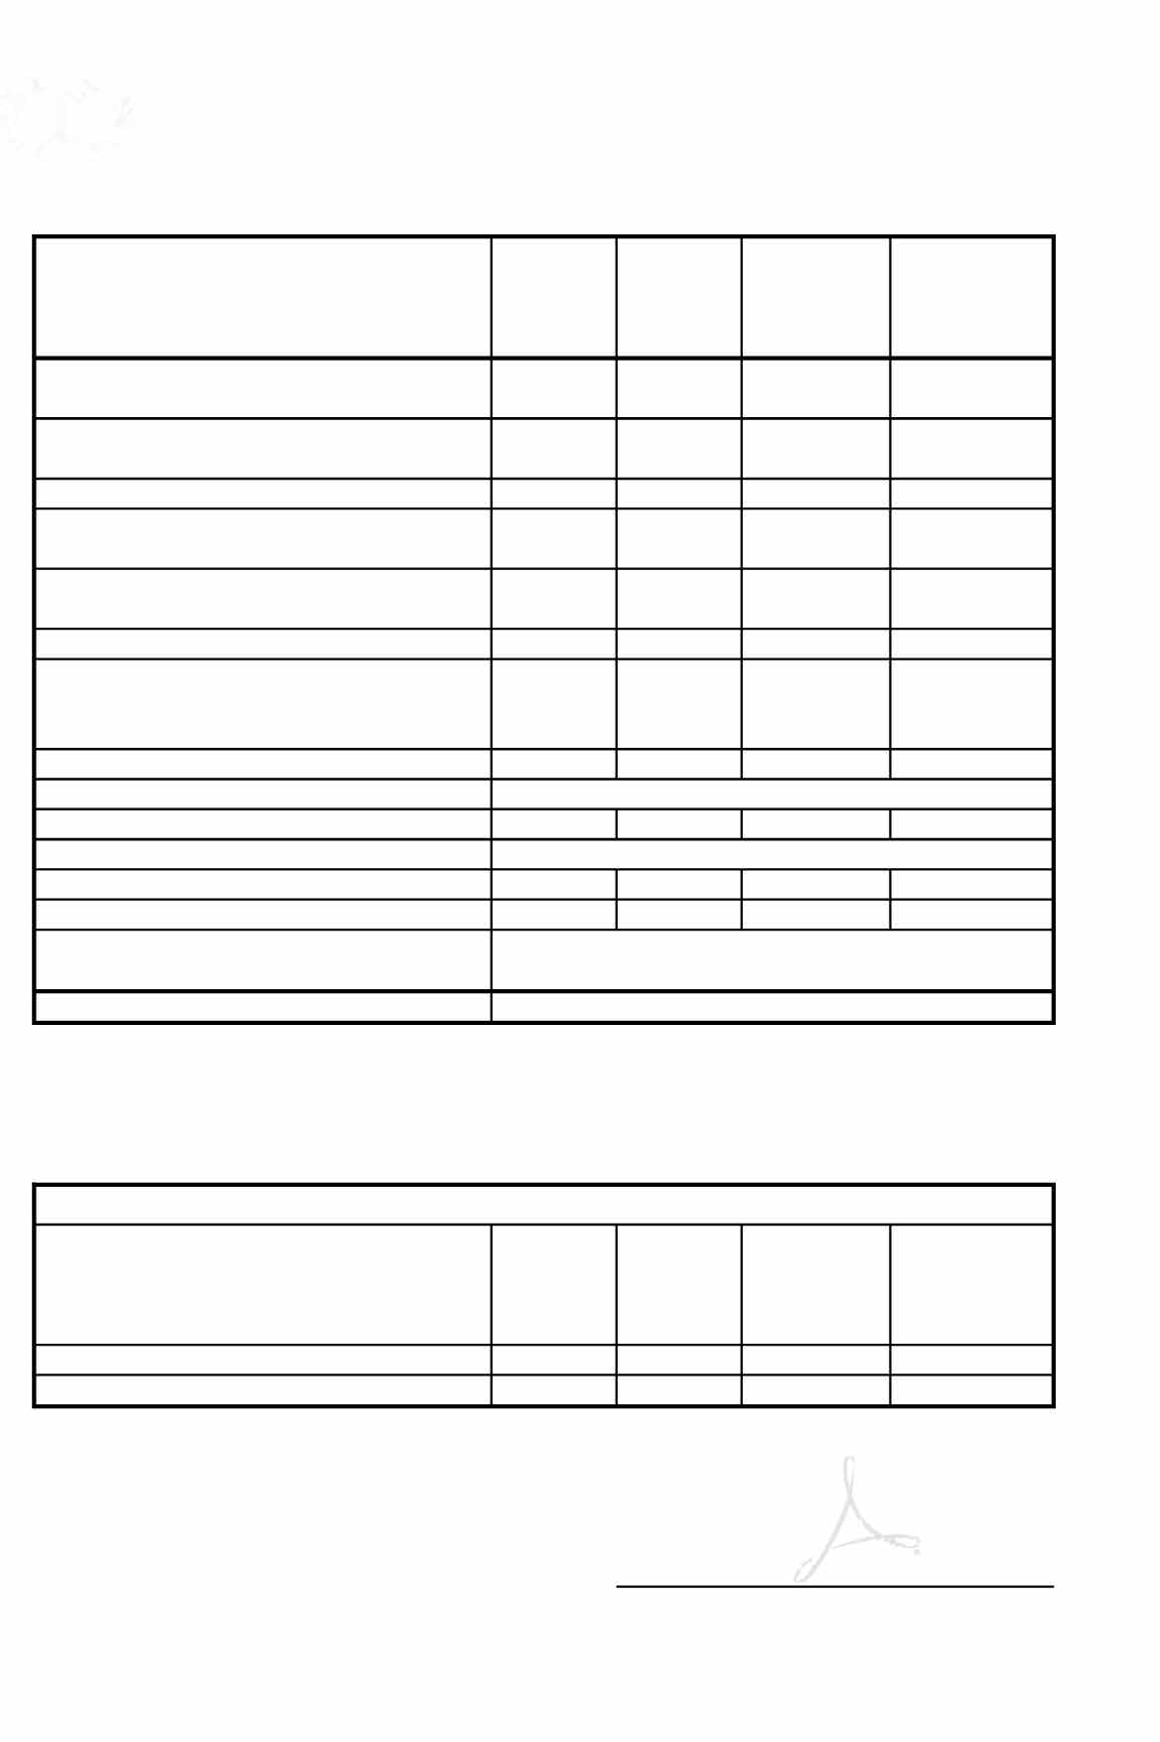
V KČ BEZ DPH CELKEM BEZ
DPH
sazba za hodinu práce | hod | 1 | 790,00 Kč | 790,00 Kč
cestovné | km | 1 | 1490,00 Kč | 1490,00 Kč

V Želevčicích, dne
podpis účastníka

1

vz 16/2021 příloha č.2 ZD - Příloha B smlouvy
TECHNICKÁ SPECIFIKACE

Zadavatel: Sídlo:
Nemocnice Nymburk s.r.o.
Boleslavská třída 425/9, 288 02 Nymburk

Zastoupený: , jednatelka
IČ / DIČ: 28762886 / CZ28762886

Název zakázky:

Dodávka nemocničních lůžek včetně antidekubitních matrací pro Nemocnici Nymburk s.r.o.

Datum vyhlášení: 10.11.2021 Evidenční číslo: VZ16/Z0Z1

Předmětem plnění veřejné zakázky s názvem 11 Dodávka nemocničních lůžek včetně antidekubitních matrací pro Nemocnici Nymburk s.r.o." je dodávka šedesáti elektrických nemocničních lůžek s pasivními antidekubitními matracemi včetně příslušné dokumentace, školení a BTK po dobu předpokládaného životního cyklu lůžek.

Zadavatel připouští u hodnot číselně vyjádřených technických parametrů toleranční rozsah+/- 10 % od uvedených technických údajů, pokud touto změnou nebude narušena požadovaná kvalita a funkce zařízení a pokud ve specifikaci nejsou uvedeny žádné zvláštní toleranční rozsahy v zadávací dokumentaci. Technické parametry, označené jako minimální (resp. maximální) musí být dodrženy bez možnosti uplatnit toleranci. Ostatní odchylky a požadavky na přesnost musí splňovat platnou legislativu, technické normy apod. Pokud účastník zadávacího řízení (dále jen 11 účastník") nabídne parametr, který nedosahuje (u min. hodnoty), resp. překračuje (u max. hodnoty) hodnoty ve sloupci 11 C", bude tato skutečnost považována za nesplnění zadávacích podmínek a důvodem pro vyloučení účastníka ze zadávacího řízení.
Pokud ve sloupci "C" zadavatel uvedl "ano", znamená to, že tuto vlastnost musí zařízení mít - účastníci uvedou splnění požadovaného parametru ověřitelným způsobem (např. konkrétním odkazem na technickou dokumentaci).

VZ16-2021 -příloha2 Technická specifikace - lůžka NEMNBK-v2-aktualizace 18.11.2021-v2 -
aktualizace 18.11.2021

A

B

vz 16/2021 příloha č.2 ZD - Příloha B smlouvy
C D

Název zařízení,
subsystému, Popis
fyzikálně-technické
vlastnosti

Název nemocniční elektrické lůžko
sklopná odnímatelná postranice po obou stranách
v délce cca ¾ ložné plochy (tj. nerestriktivní) - dělená postranice kovová nebo plastová (ocenit jako pár - levá a pravá postranice), postranice v oblasti hlavy se pohybuje spolu se zádovým dílem
doplňkový díl postranice do lýtkové části hrazda kovová lakovaná
hrazdička (madlo) plastová včetně popruhu
plastová odnímatelná čela (ocenit jako pár - přední a zadní čelo)
infuzní stojan ke každému lůžku

stabilita lůžka (např. při pohybu pacienta)

hladký povrch jednotlivých dílů, celistvé a hladké sváry
Účastník vyplní dle typu požadavku:skutečnou
Požadovaná hodnota hodnotu parametru
plnění/název položky
resp. / odkaz na položku č. v nabídce/ANO/NE

Eleganza 1-LE

ANO ANO, plastová

ANO ANO

ANO ANO

ANO ANO

ANO ANO

ANO ANO

ANO ANO

ANO ANO

Technická
specifikace výška postranic min. 38 cm nad povrchem ložné
plochy, s ochranou pacienta před pádem či
zaklíněním, postranice dělené a stabilní bez výkyvů

kroucený napájecí kabel s odolnou izolací proti mechanickému namáhání, desinfekci a UVzáření o délce min. 3 m od čela lůžka při natažení

kabeláž je vhodně umístěna, aby při polohování lůžka nedošlo k její deformaci

napájení

čtyřdílná ložná plocha - zádový a stehenní díl polohovatelný pomocí elektromotorů, lýtkový díl mechanicky

maximální úhly polohovatelných dílů minimálně -

ANO ANO/NE

ANO ANO, 3,6 m

ANO ANO

230-240 V / 50-60 Hz 230-240 V/ 50-60 Hz

ANO ANO

ANO, zádový 70°,

zádový 65°, stehenní 30°, lýtkový 20° s funkcí autoregrese
ANO
stehenní 35°, lýtkový 21°

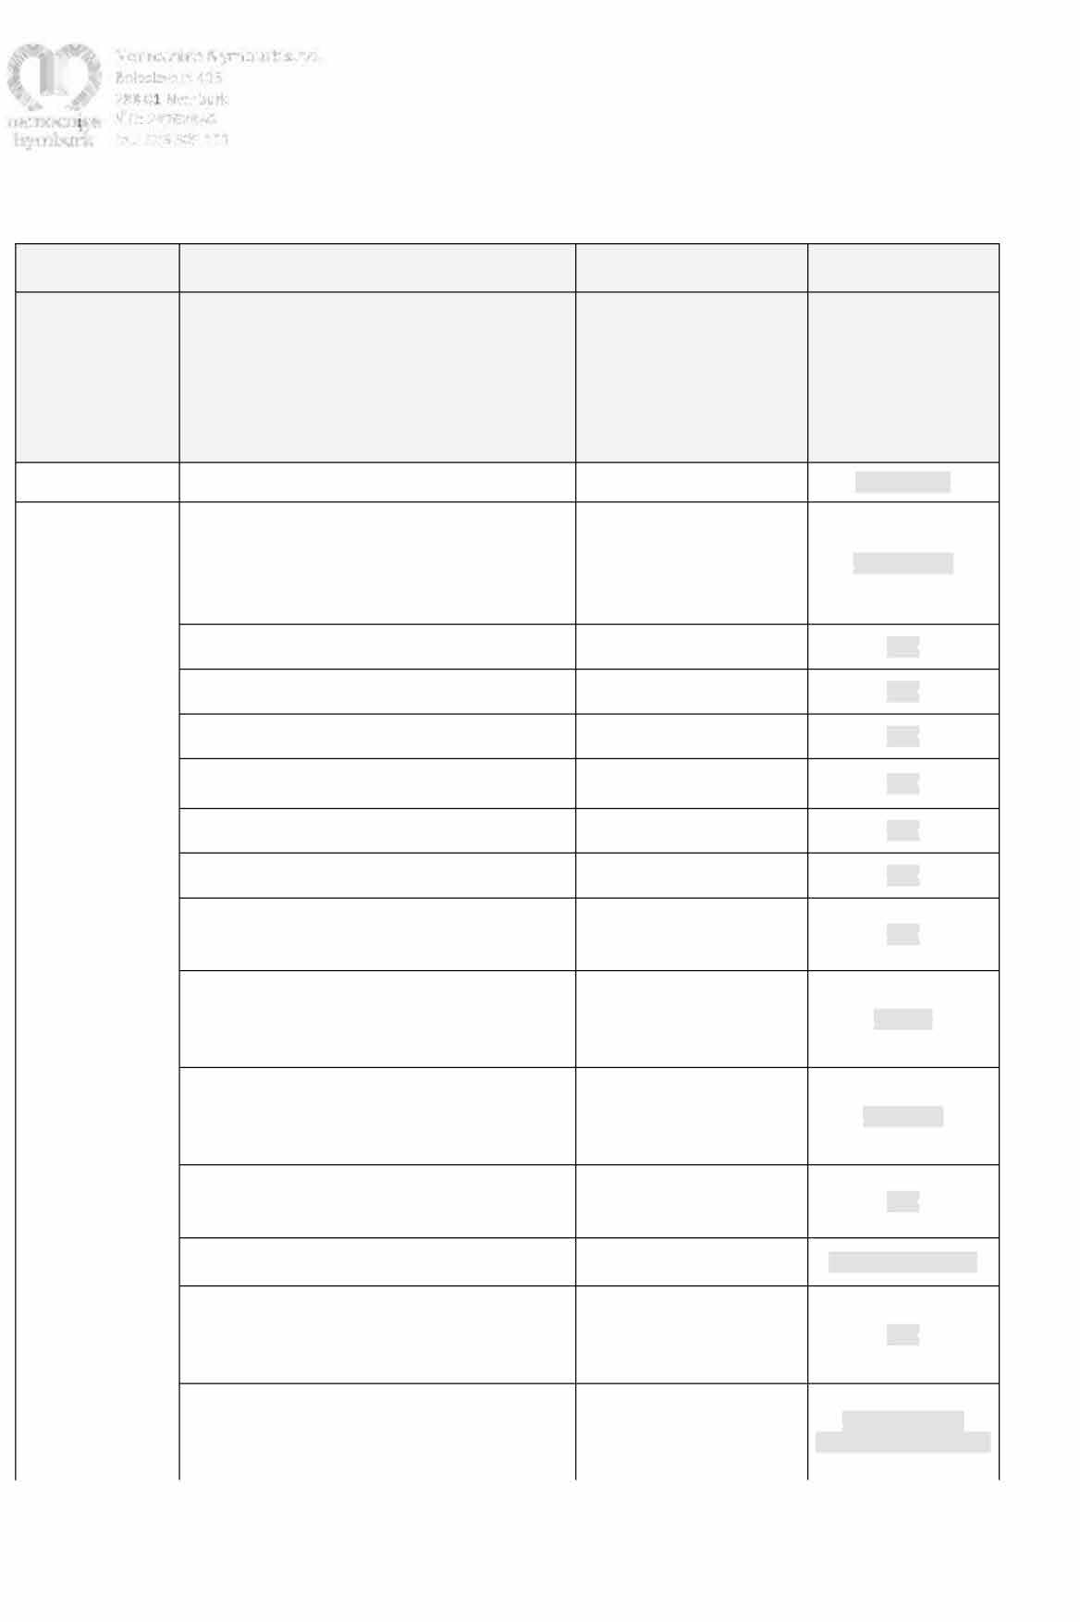

VZ16-2021 -příloha2 Technická specifikace - lůžka NEMNBK-v2-aktualizace 18.11.2021-v2 -
aktualizace 18.11.2021

Název

Nemocnice Nymburk s.r.o. Bcle5!.iv5kli 425
288 o Nvmburk
IČO 287528BS
tel.: 325 5051.11

náklony do Trendelenburgovy a Antitrendelenburgovy polohy minimálně±14°pomocí elektromotoru

poloha CPR (mechanická i elektrická schopnost nastavení)

sesterský/pacientský ovladač elektromotorů s možností uzamknutí funkcí

ložná plocha z kovových lamel nebo odolná platová ložná plocha pro snadné čištění

velikost ložné plochy

maximální vnější šířka lůžka (včetně postranic a rohových koleček)

možnost prodloužení

univerzální držák příslušenství - 2 ks umístěný v hlavové části

eurolišta na příslušenství bezpečné provozní zatížení
plastová nárazová kolečka v každém rohu lůžka

plastová odnímatelná čela s jednoduchým systémem uvolnění s ochranou proti náhodnému vysunutí

průměr kovových nebo platových koleček

centrální brzda dostupná z obou stran lůžka s 3 polohami (plné brždění, směrová aretace koleček, všechna kolečka volná)

záložní baterie pro polohování bez připojení k elektrické síti

barevné provedení kovových a laminovaných částí jednotlivých lůžek (bude upřesněno dle oddělení)

barva kovových částí lůžka

odolnost materiálu pro čištění běžně používanými desinfekčními prostředky na bázi alkoholu

antidekubitní pasivní matrace pro nízký až střední stupeň dekubitu

vz 16/2021 příloha č.2 ZD - Příloha B smlouvy

ANO ANO,± 15°

ANO ANO

ANO ANO

ANO ANO, plastová

min. 85 x 200cm 90 x 200 cm

max.100cm 99,5 cm

min.15cm 15 cm

ANO ANO

ANO ANO

min. 250 kg 250 kg

ANO ANO

ANO ANO

min.125 mm 125 mm

ANO ANO/NE

ANO ANO

ANO ANO

bílá ANO

ANO ANO

PrimaCarelO

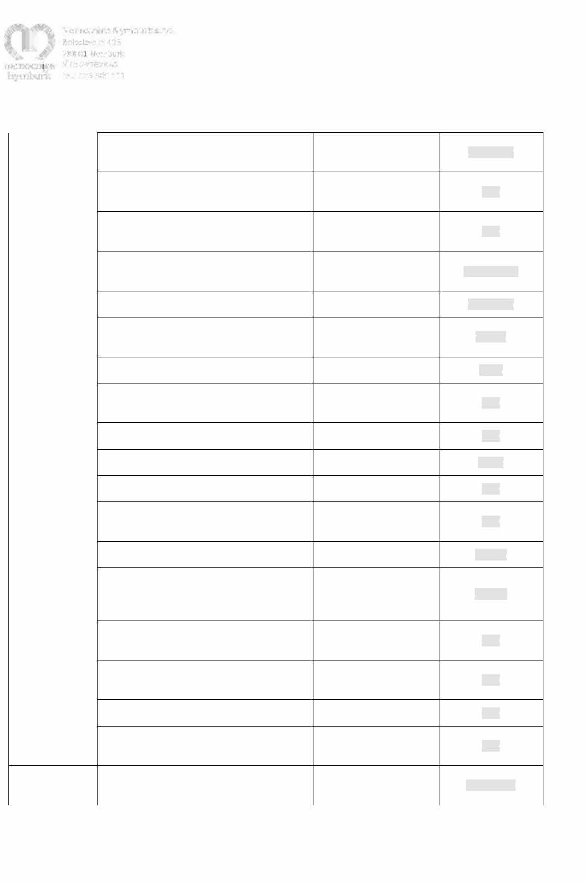

VZ16-2021 -příloha2 Technická specifikace - lůžka NEMNBK-v2-aktualizace 18.11.2021-v2 -
aktualizace 18.11.2021

Technická specifikace

Instalace

Nemocnice Nymburk s.r.o. Bcle51.iv5kli 425
288 o Nvmburk
IČO 287528BS
tel.: 325 5051.11

jádro matrace ze studené PUR pěny o hustotě min. 40 kg/m3 a sníženou hořlavostí (min CRIB S)

antidekubitní prořez na celém povrchu v podélném i příčném směru, s různou hustotou prořezu zajišťující zónovou tuhost jádra alespoň ve 4 zónách (hlava, tělo, paty a okraje matrace)

potah snadno snímatelný- zip minimálně ze dvou stran (180°) s ochrannou chlopní proti znečištění, paropropustný, voděodolný, pratelný na 70 ·c

materiál potahu je bakteriostatický, dezinfikovatelný běžnými prostředky, pružný, se sníženou hořlavostí (min. CRIB S)

nosnost

tvar a rozměry jsou plně kompatibilní s lůžkem, výška min. 14 cm

veškeré stěhovací služby součástí dodávky

kompletní instalace, uvedení zařízení do provozu

instalační validace včetně protokolu Instruktáž personálu

vz 16/2021 příloha č.2 ZD - Příloha B smlouvy

ANO ANO, 41 kg/m3, CRIB S

ANO ANO

ANO ANO, 180°, 70°C

ANO ANO, CRIB S

min. 200 kg 200 kg

ANO ANO, 14 cm

ANO ANO

ANO ANO

ANO ANO
ANO ANO

Návod k obsluze návod k obsluze (v ČJ) k nabídce
CE certifikát CE certifikát k nabídce/ ES Prohlášení o
shodě
prospekt či podrobná dokumentace k nabídce, datový list apod.
Prospekty přístroje
doklady že účastník je oprávněn k distribuci
Další doklady a servisu dodávaného přístrojového
vybavení délka záruky
přiložit k nabídce ANO

přiložit k nabídce ANO

přiložit k nabídce ANO

přiložit k nabídce ANO

24 měsíců ANO, 24 měsíců

po dobu záruky zdarma ano, včetně všech náhradních dílů ANO

Servis

kontakt na autorizovaný servis v ČR, který bude provádět servis zařízení
L I N E T spol. s r.o., Želevčice S, 274 01
Slaný, tel.: 312 576 800, e-mail: servis@linet.cz

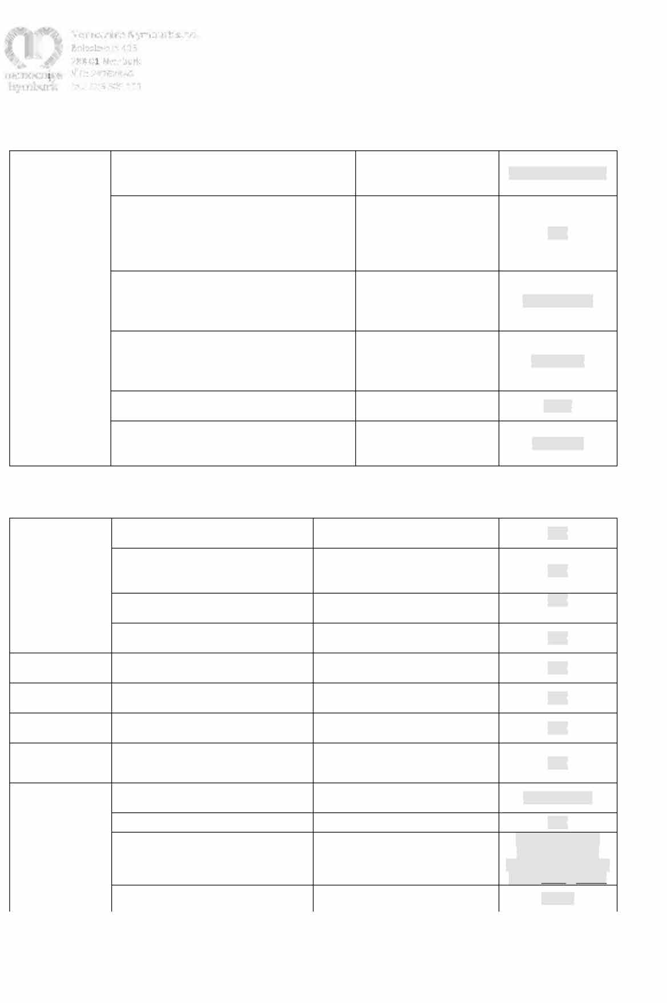uvést dobu zahájení servisního úkonu od max. do 24 hod. od nahlášení závady
uvést kontakt
24 hod.
ohlášení závady zadavatelem

VZ16-2021 -příloha2 Technická specifikace - lůžka NEMNBK-v2-aktualizace 18.11.2021-v2 -
aktualizace 18.11.2021

.

vz 16/2021 příloha č.2 ZD - Příloha B smlouvy

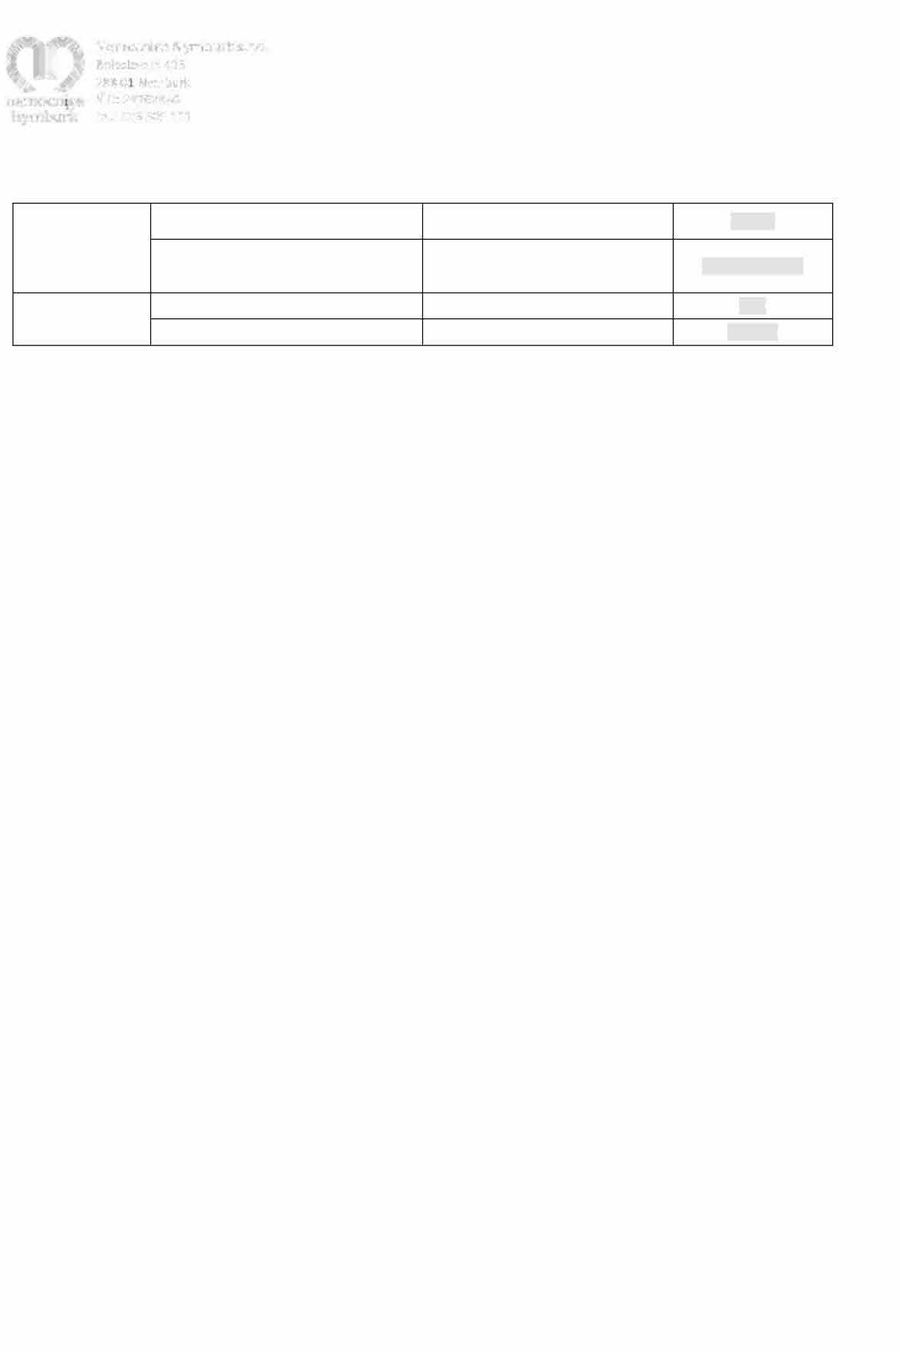
uvést dobu odstranění závady bez použití max. do 72 hod. od nahlášení závady 72 hod.
 | náhradních dílů  uvést dobu pro odstranění vady od nahlášení (objednávky) při použití náhradních dílů | zadavatelem  max. do S pracovních dnů | S pracovních dnů
Periodické kontroly | po dobu záruky zdarma | ANO | ANO
vč. protokolu | uvést frekvenci dle návodu k použití | počet/ rok | lx ročně

Pokud tato Technická specifikace nebo jiná část Zadávací dokumentace včetně všech jejích příloh obsahuje názvy určitých dodavatelů nebo výrobků, nebo patentů na vynálezy, užitné vzory, průmyslové vzory, ochranné známky nebo označení původu, zadavatel výslovně uvádí, že umožňuje použití i jiných, kvalitativně a technicky rovnocenných řešení, které budou splňovat požadavky na předmět plnění veřejné zakázky.

- Při předání budou vyplněny a předány následující náležitosti: o zápis o vyzkoušení předaného přístroje,
  - záruční list, návod k obsluze a údržbě v českém jazyce - 1 x tištěný (ke každému přístroji), lx v elektronické podobě,
  - protokol o zaškolení obsluhy a vyškolení personálu,
  - doklad o registraci dodavatele dle § 64 zákona 268/2014 Sb., o zdravotnických prostředcích, ve znění pozdějších předpisů (podle zákona č. 89/2021 Sb., o zdravotnických prostředcích, podle zákona č. 268/2014 Sb., o diagnostických zdravotnických prostředcích in vitro)

Posouzení shody dle harmonizovaných technických norem řady ČSN EN 60601
- ČSN EN 60601-1 ed. 2 Zdravotnické elektrické přístroje. Část 1: Všeobecné požadavky na bezpečnost.

ČSN EN 60601-2-52 Zdravotnické elektrické přístroje. Část 2-52: Zvláštní požadavky na základní bezpečnost a nezbytnou funkčnost zdravotnických lůžek.

Ostatní požadavky na dodavatele:
- Předložení prohlášení o shodě a dokumenty vyžadované zákonem č. 22/1997 Sb., o technických požadavcích na výrobky a o změně a doplnění některých zákonů, ve znění pozdějších předpisů.
- Předložení autorizace, že dodavatel může provádět BTK a servis na daném zdravotnickém
prostředku, který je předmětem VZ.
- Předložení autorizace, že dodavatel smí provádět instruktáž personálu nemocnice na manipulaci se zdravotnickým prostředkem, který je předmětem VZ.

VZ16-2021 -příloha2 Technická specifikace - lůžka NEMNBK-v2-aktualizace 18.11.2021-v2 -
aktualizace 18.11.2021

vz 16/2021 příloha č.2 ZD - Příloha B smlouvy

- V případě, že zdravotnický prostředek, který je předmětem VZ vyžaduje dle návodu k použití odbornou instalaci dodavatele, bude tato instalace zahrnuta v cenové nabídce dodavatele - příloha č. 3 zadávací dokumentace (položkový ceník).
- Předložení platných osvědčení, certifikátů a atestů, pokud jsou pro některé specifické druhy
výrobků vydávány k tomu oprávněnými osobami dle zvláštních předpisů.
- Záruční doba na veškerou techniku tvořící předmět dodávky v délce minimálně 24 měsíců (musí být jednotná pro všechny komponenty vyjma akumulátorů).
- Součástí záruky je provádění všech předepsaných kontrol výrobcem v souladu se zákonem
č. 268/2014 Sb. (bezpečnostně technické kontroly, kontroly elektrické bezpečnosti a elektrické revize) bezplatně. Komunikace se servisem bude probíhat v českém jazyce.
- Součástí cenové nabídky je provádění všech pozáručních předepsaných kontrol výrobcem
v souladu se zákonem č. 268/2014 Sb. (bezpečnostně technické kontroly, kontroly elektrické bezpečnosti a elektrické revize) po dobu předpokládané životnosti přístroje {10 let - 120 měsíců) - dle přílohy č. 3 zadávací dokumentace (položkový ceník), kde dodavatel doplní četnost těchto kontrol v souladu s návodem k použití zdravotnického prostředku po celou předpokládanou dobu životnosti přístroje, kromě prvních 24 měsíců, kdy je přístroj v záruční lhůtě. Komunikace se servisem bude probíhat v českém jazyce.
- Instruktáž personálu v souladu se zákonem č. 268/2014 Sb. - minimálně 2 termíny školení
každý rok po dobu záruky zdarma.
- Instruktáž personálu v souladu se zákonem č. 268/2014 Sb. - minimálně 1 termín školení každý rok po dobu životnosti přístroje dle přílohy č. 6 zadávací dokumentace (položkový ceník). Cena za termín školení po uplynutí záruční lhůty je závazná pro každý další termín nad rámec požadovaného počtu termínů.
- Instruktáže personálu a BTK po záruční době budou fakturovány až v době jejich skutečné
realizace.
- Nástup na opravu nejpozději do 24 hodin od nahlášení. V případě opravy trvající déle jak 72 hodin bezplatné zapůjčení náhradního přístroje odpovídající nebo vyšší kvality (po dobu opravy přístroje a po celou dobu předpokládaného životního cyklu přístroje přístroje).
- Při předání budou vyplněny a předány následující náležitosti v souladu se zákonem č.
268/2014 Sb.:
  - záruční list,
  - návod k obsluze a údržbě v českém jazyce - 1 x tištěný (ke každému přístroji), 1 x v elektronické podobě ve formátu PDF,
  - protokol o instruktáži obsluhy a vyškolení vybraného personálu,
  - prohlášení o shodě ve formátu PDF,
  - autorizace dodavatele, že může provádět servis a BTK ve formátu PDF,
  - autorizace dodavatele, že může provádět instruktáž personálu nemocnice ve formátu PDF,
VZ16-2021 -příloha2 Technická specifikace - lůžka NEMNBK-v2-aktualizace 18.11.2021-v2 -
aktualizace 18.11.2021

.

vz 16/2021 příloha č.2 ZD - Příloha B smlouvy

- protokolární předání do provozu uživateli v listinné podobě i ve formátu PDF při fakturaci,
- veškeré příslušenství potřebné pro plné využití vlastností a funkcionality zboží.
Cenová nabídka musí obsahovat veškeré náklady spojené s plněním veřejné zakázky.

V Želevčicích dne

Podpis účastníka
____________________________, ředitel obchodu ČR - na základě plné moci

VZ16-2021 -příloha2 Technická specifikace - lůžka NEMNBK-v2-aktualizace 18.11.2021-v2 -
aktualizace 18.11.2021

